XUẤT TRẢ SEVEN
Bước 1: đối chiếu số lượng xuất trả với seven qua mail với
- SEVEN sẽ gửi đối chiếu công nợ và sẽ chốt hàng trả vào ngày 3 hàng tháng
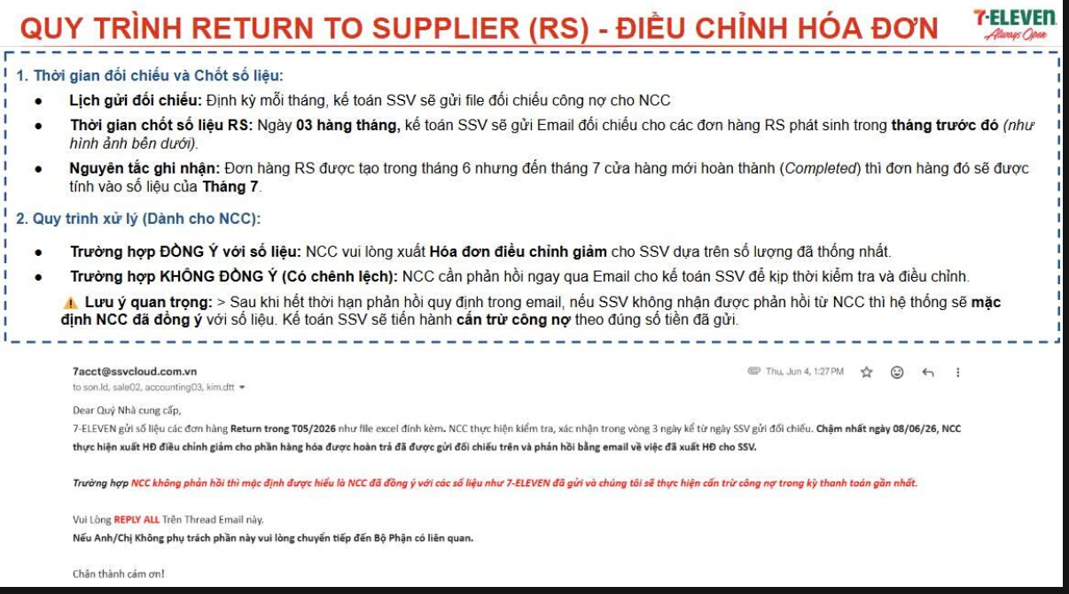
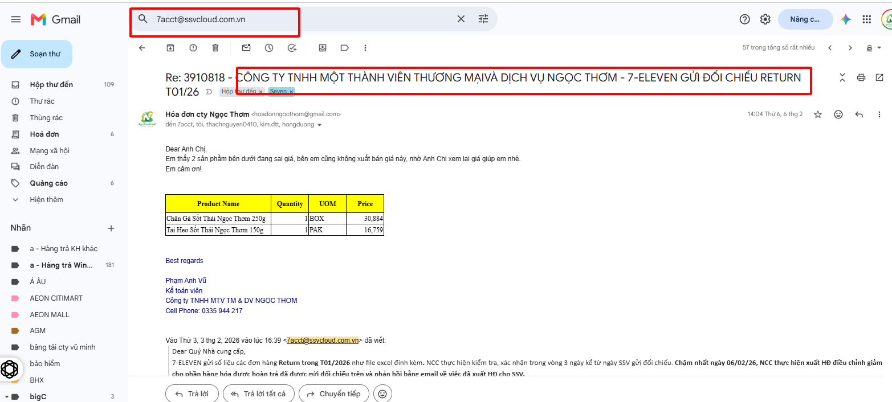
- Nếu các phiếu trả hàng khớp với số liệu mà seven gửi thì tiến hành xuất hoá đơn điều chỉnh giảm
- Còn không khớp thì tiến hàng ktra lại
- Ktra lại theo các cách sau: ktra mai/hệ thống seven
Bước 2: vào mail kế toán 2 để ktra xem các phiếu xuất trả nhận được
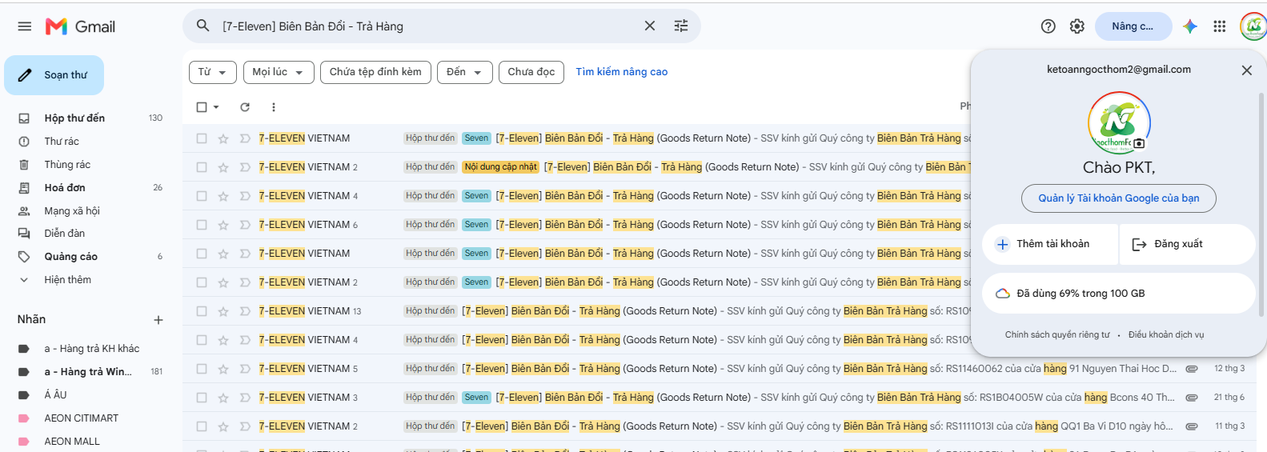 hoặc vào hệ thông https://supplier.sevensystem.vn/#/ để ktra danh sách các phiếu xuất trả trong tuần/tháng/quý
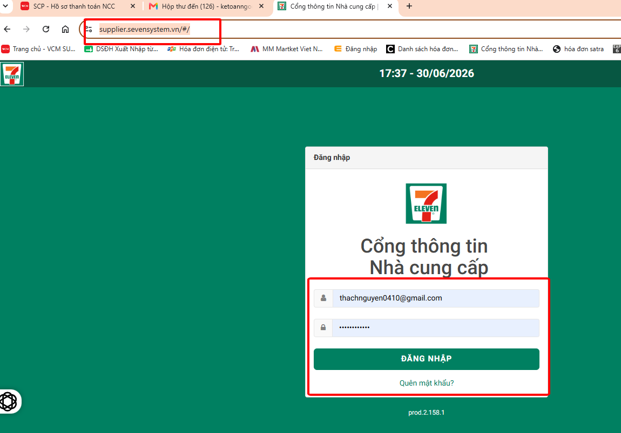
đối với hệ thống thì Đăng nhập hệ thống theo tài khoản + mật khẩu sau:
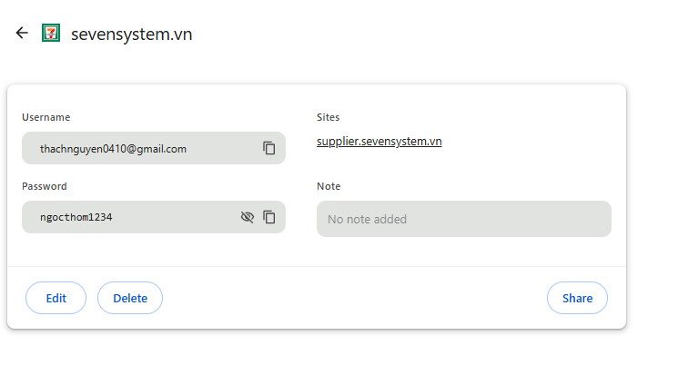
Bước 3:ở mục trả về NCC chọn từ cửa hàng chọn này tháng mà mình muốn tìm phiếu xuất trả
Các phiếu hiển thị trạng thái là đã hoàn thánh là các phiếu đã xác nhận hàng trả
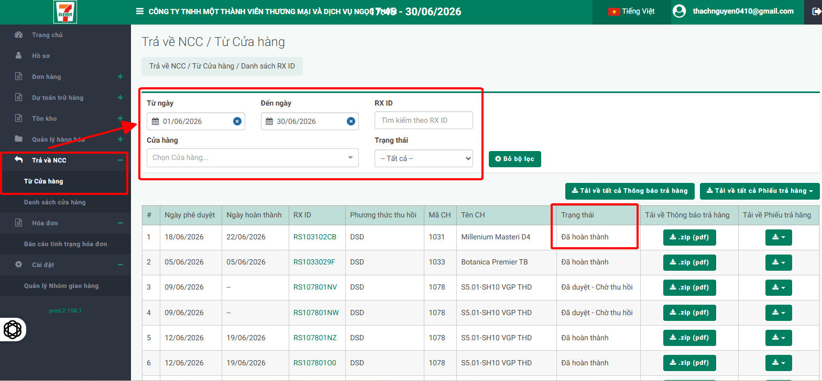
Bước 4: Tải phiếu hàng trả còn thiếu về và nhập lên hệ thống misa
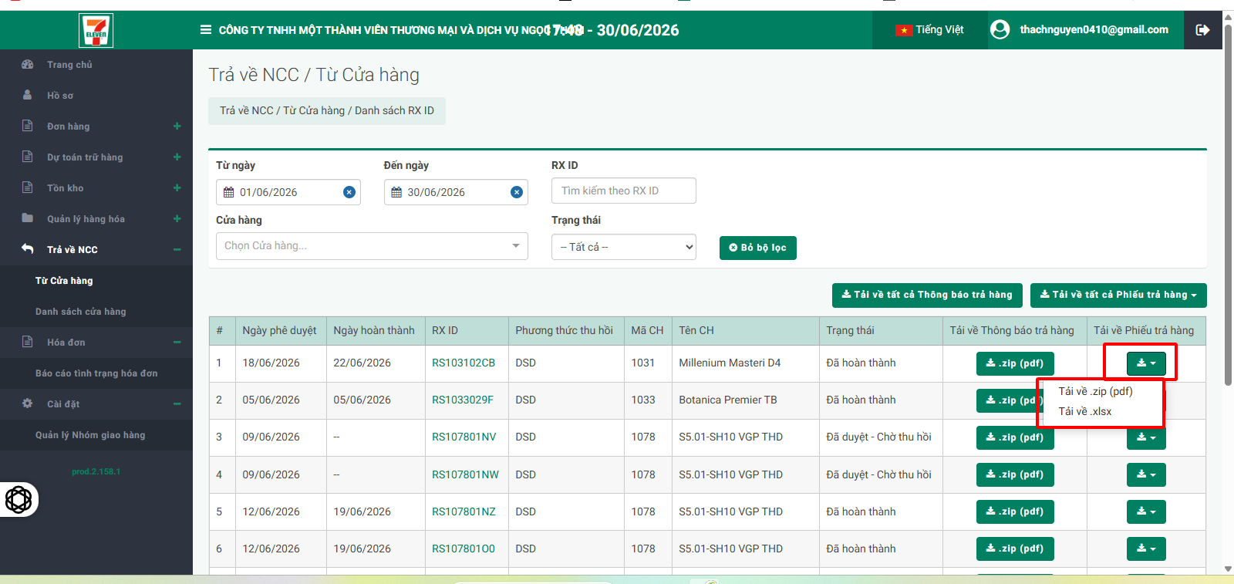
Bước 5:
- đăng nhập misa chọn chi nhánh làm việc
Đối với hàng trả ở miền nam 207 phạm văn hai
Đối với hàng trả ở miền bắc c6
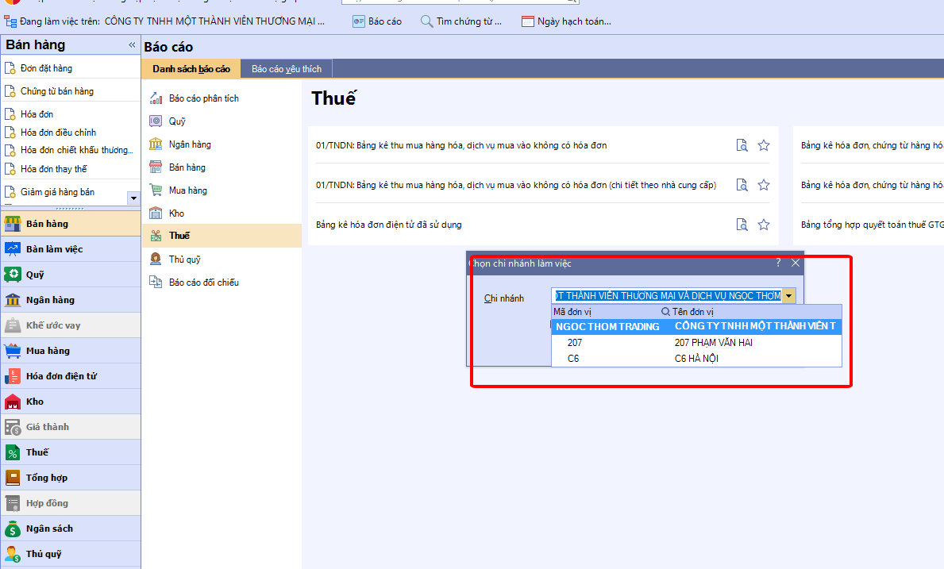
- vào bán hàng trả lại hàng bán
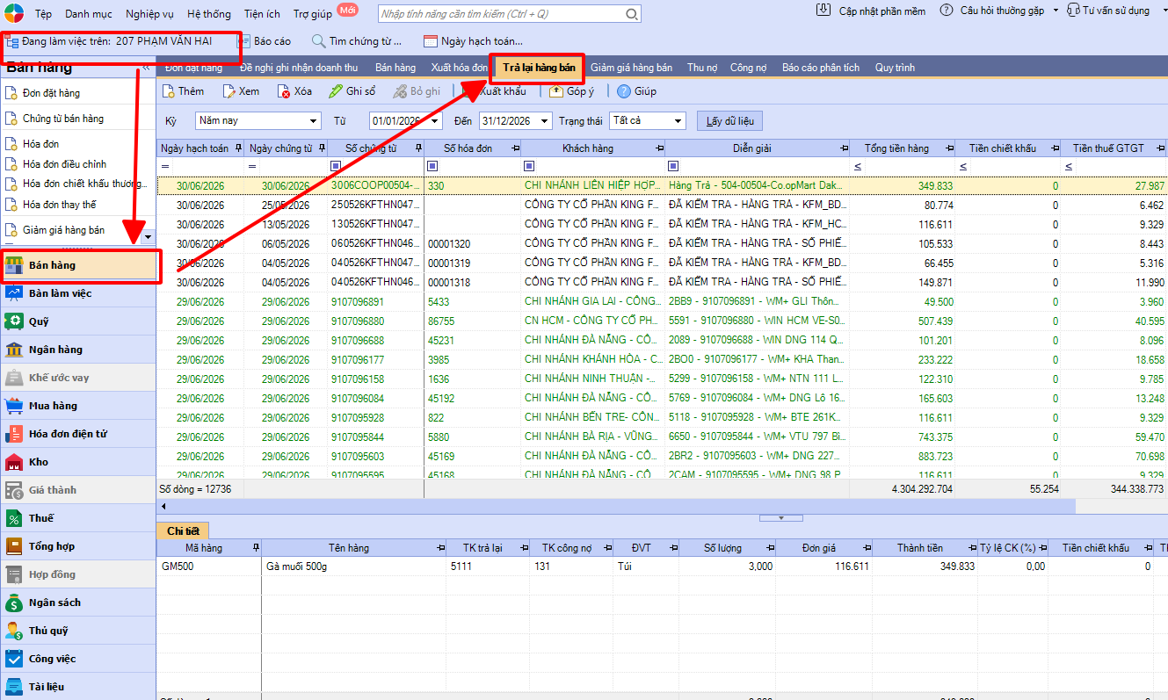
- mục diễn giải nhập số phiếu trả hàng vào
- 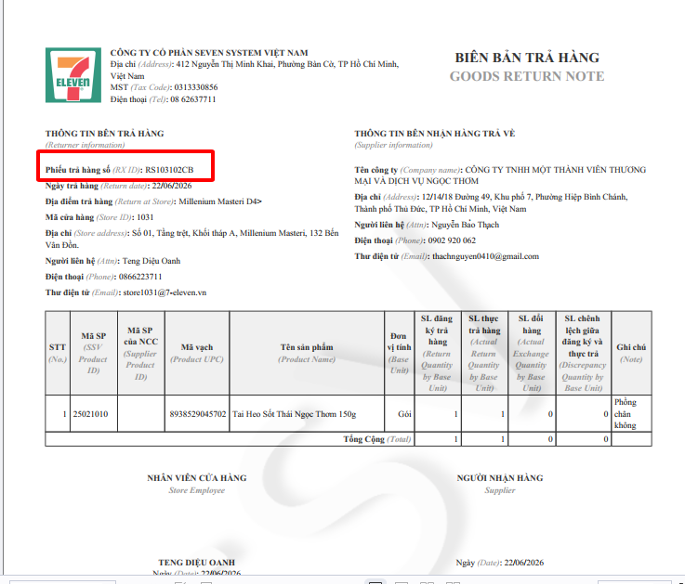
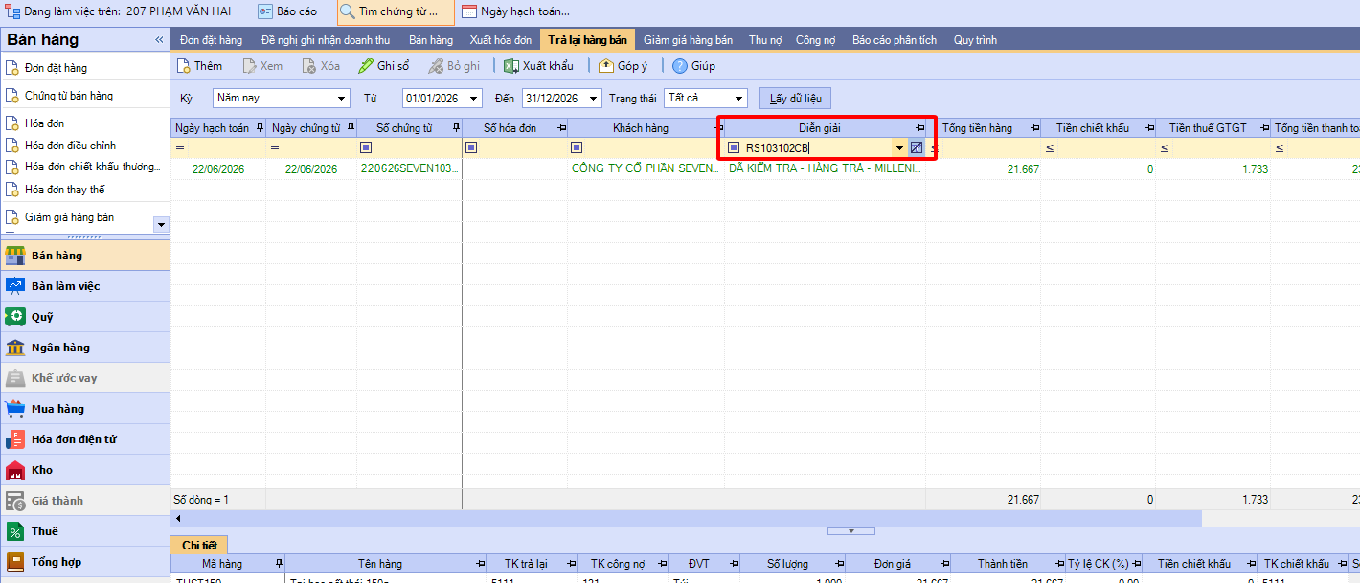
- Ktra lại số lượng giá tiền
Bước 6: sau thi khớp với danh sách thì tiến hành xuất hoá đơn điều chỉnh giảm để xuất trả

